以昂扬激情，踏实习征程
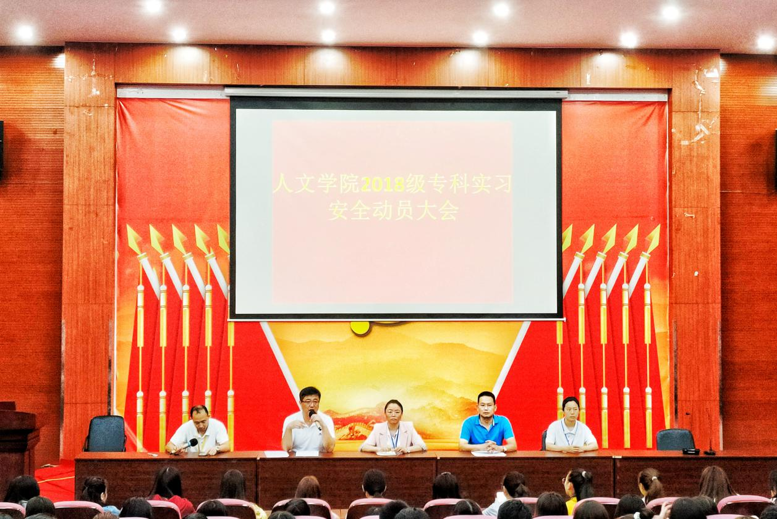
大学的进度条，对于每一个同学而言，加载程度都不同，在这或长或短的时光里，对人生有了更多独立思考的师兄师姐们，即将步入社会，书写未来的故事。2020年9月11日9:00，人文学院2018级专科学前教育专业实习动员大会在科研楼101教室如期举行。出席本次动员大会的人员有:人文学院执行院长刘锦绣院长，人文学院学管就业副院长仲光强院长，人文学院实就办主任吕长东主任，人文学院行政秘书助理王海龙老师，人文学院办公室主任于瑛老师。
首先，刘院长老师对此次实习做了动员讲话，强调了全院对本次实习的重视，希望大家在反思中不断总结在大学这两年里的得与失，同时调整好心态，迎接此次的实习。并且希望大家在接下来的实习生活中能够克服困难,同时注意人身安全，保证实习活动顺利进行。还提到实习是一次很好的机会，能够把专业理论知识与实践结合，希望大家能够认真对待。
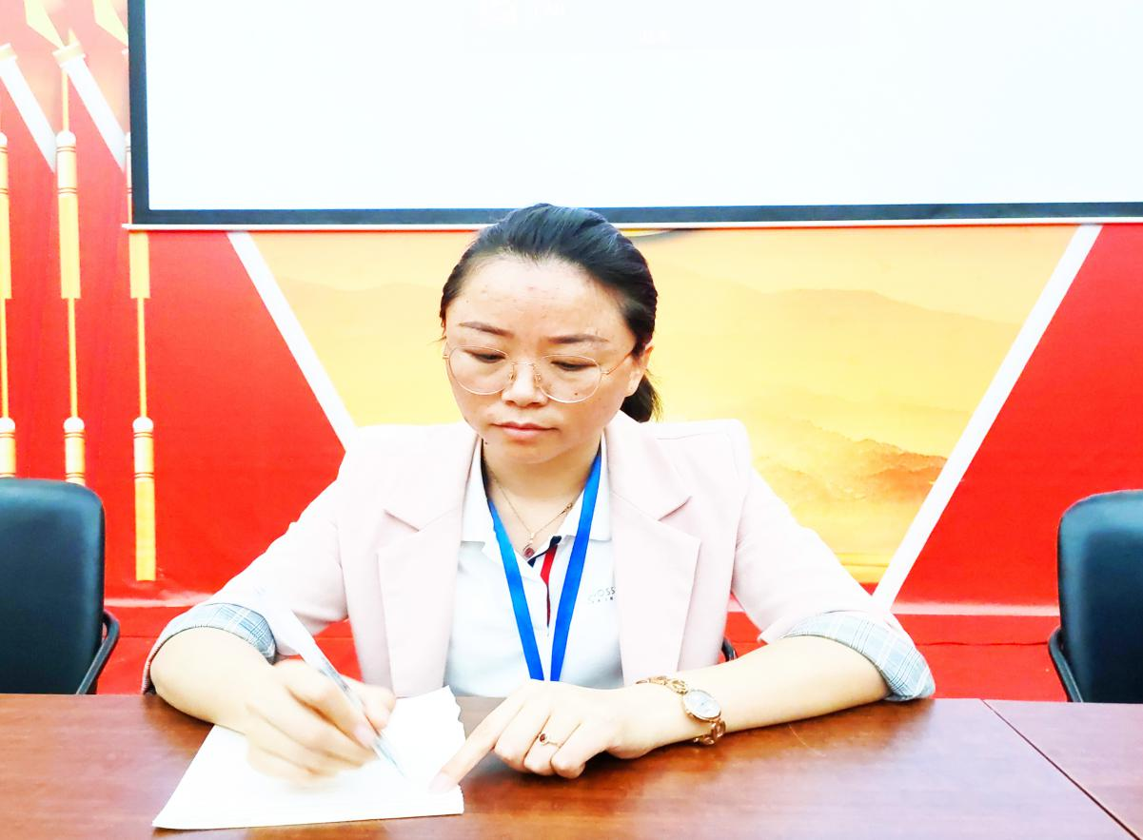
随后，仲光强院长说实习是学生培养的关键、必备环节，是从理论到实践的重要环节，希望同学们在实习期间要尽快完成从课堂学习到岗位学习的角色转换，不断提高学习的主动性和自觉性，沉下心来、扑下身子，扎扎实实把专业的理论知识和实践技能学懂弄通，从而成为胜任岗位需求的高素质人才，并详细阐述实习相关事项，包括实习的内容、实习体现形式等问题作了具体安排与布置，并希望大家能够在此次认识实习中有所收获，所有同学都认真聆听并且录音并记录在备忘录中。
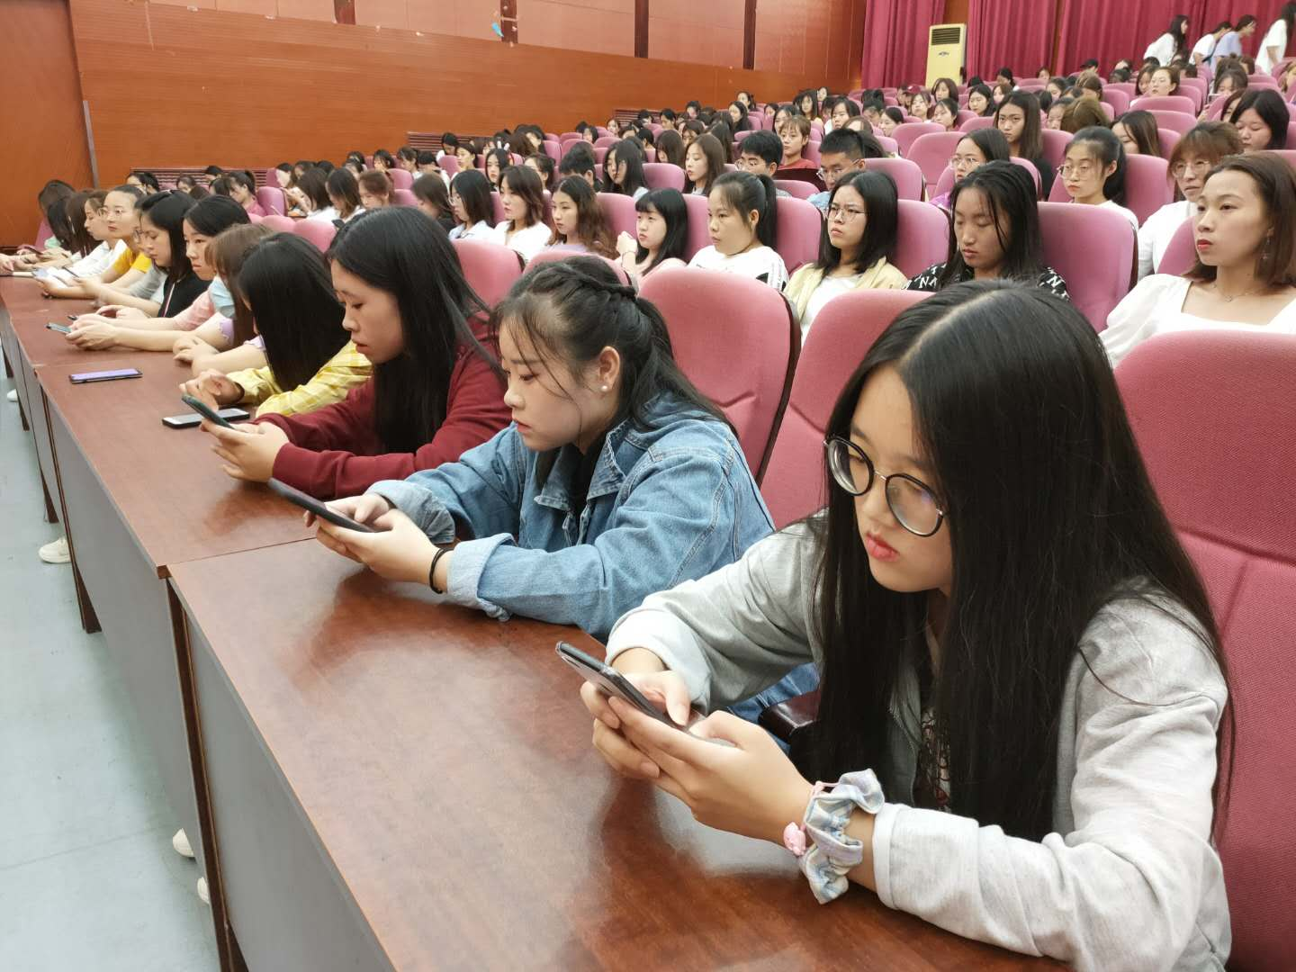
最后，吕长东主任为大家梳理了此次实习的内容不仅仅是教育上课、教师工作，其实最重要的还要有一定的教学研究和教学反思。他强调每位实习生都要对此次的实习要有自己的目标和计划，而不是随波逐流的打发自己的时间。 其次，还给大家分享了许多实习的经历，提醒大家一定要时刻反思自己的教学工作，多去借鉴别人的优点，学会取他人之长，补自己之短，要珍惜每次上课的机会，课后一定要写反思自己，让自己的每一次教学趋向于完美。紧接着，语重心长地告诉大家，教师是个良心活，教学工作是一件非常有价值的工作，大家要想有所收获，就必须要投入，树立好自己的目标，设计好自己的未来，让自己按着既定的轨道前行。
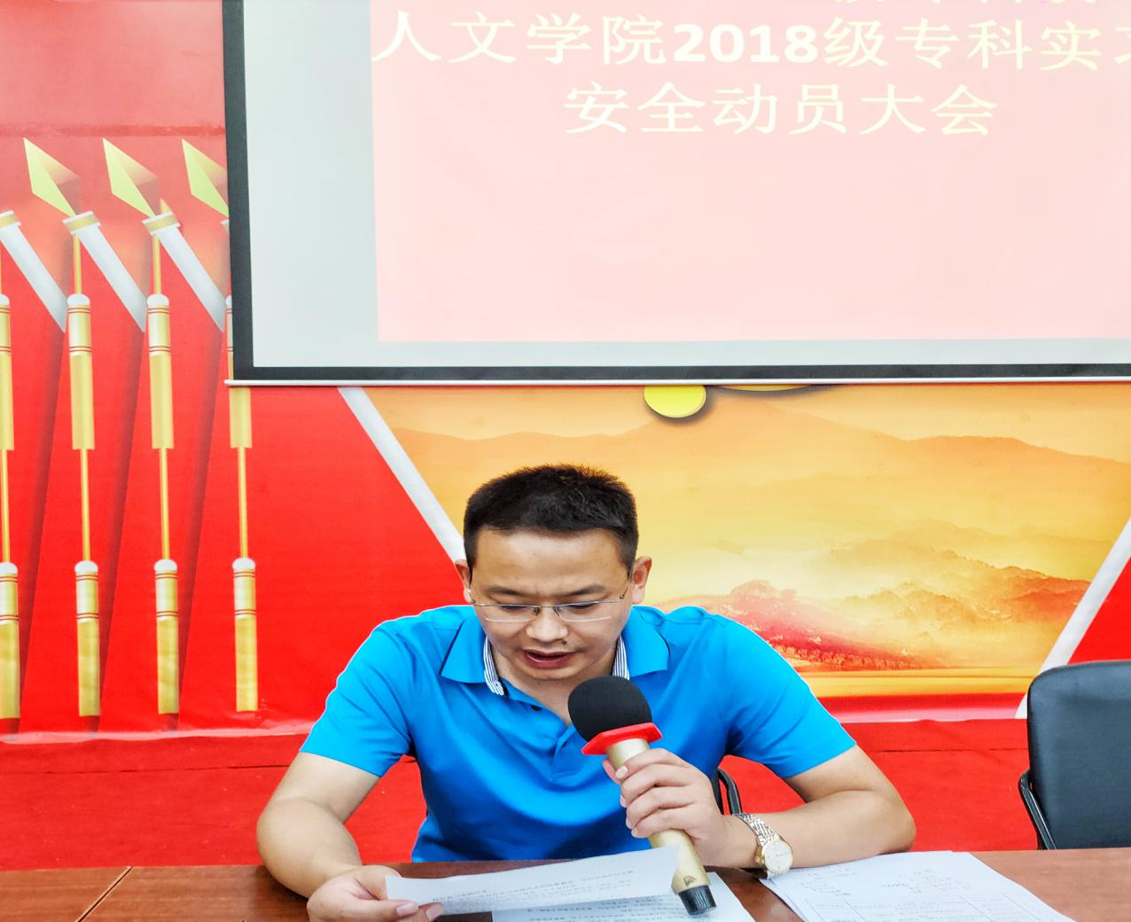
通过此次动员会，不仅使同学们了解了实习的意义，而且使同学们了解到了实习过程中应遵守的纪律及注意事项，有利于实习工作的进行。相信大家定会在认识实习中保持昂扬的状态，并收获累累硕果。 实习是大学期间一个非常重要的环节，祝愿2018级全体同学踏实实习，锻炼自己，提升能力，在老师们的殷切期盼中不忘初心，砥砺前行，前途似锦，未来可期！
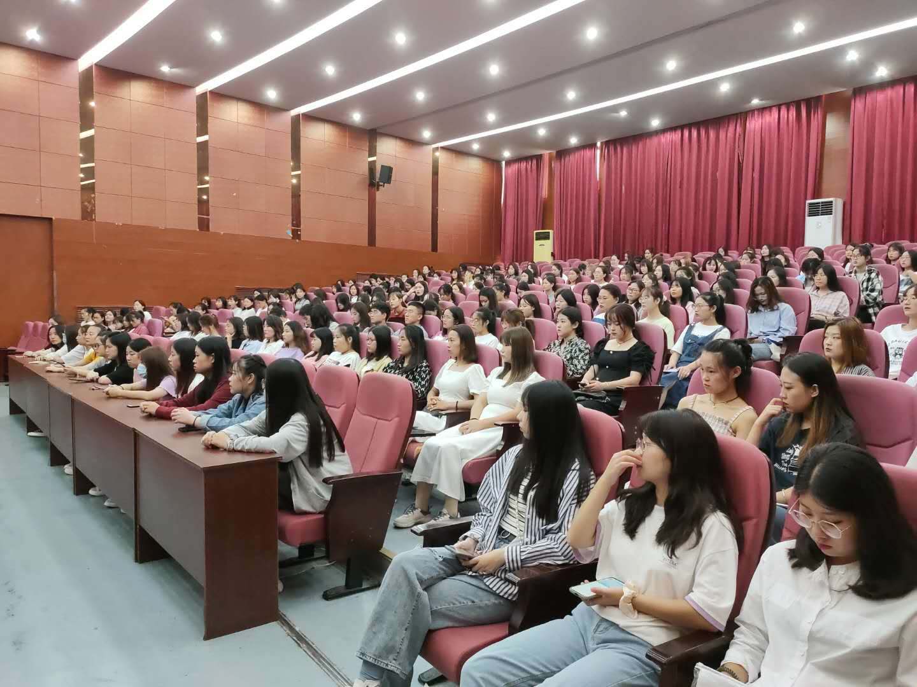

人文学院
202年9月11日

